崩溃问题总结：

1. 崩溃信息包含了很多协程堆栈信息，应该是打印了线程堆栈

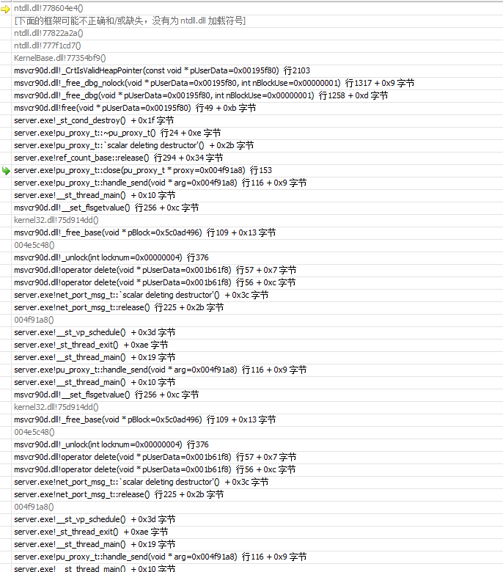

2， 确保对资源释放的正确性

比如state thread 的st_cond_t的资源，如果未能正确的通知所有的st_cond_wait退出，即调用st_destory_cond函数会导致异常，比如阻塞state_thread。

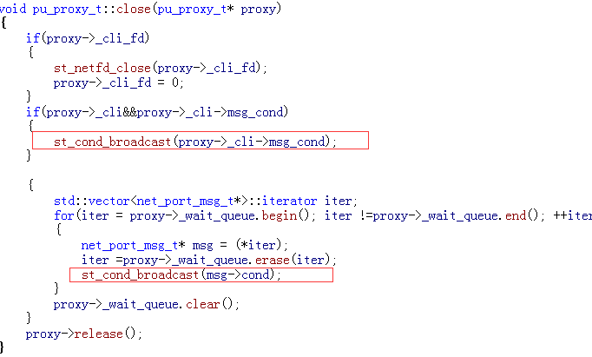

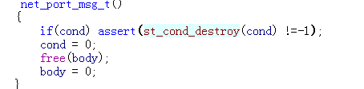

3，崩溃堆栈不完整，但是可以根据堆栈推测大概位置

源码：

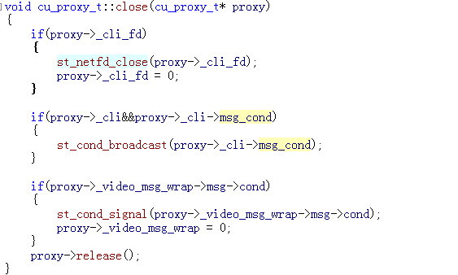

堆栈1：



根据以上堆栈，屏蔽此代码：

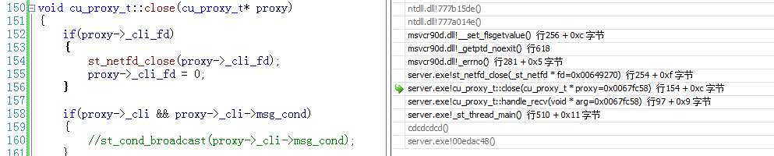

堆栈3：

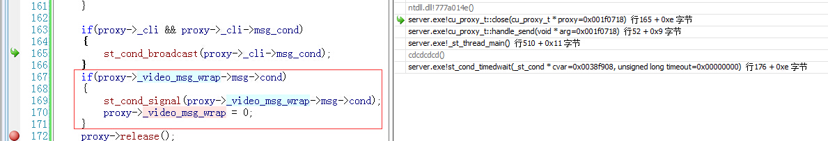

通过定位代码，查找到是由于条件判断语句错误，但是单纯通过堆栈并无法一下定位出错位置。